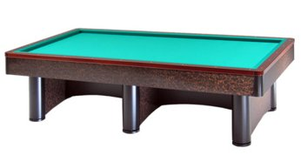

CAMPIONATO PROVINCIALE

G o r i z i a n a 2 0 0 7 – 0 8

Presso il “ Circolo dello Sport”
Ravenna

Classifica finale:

1° class. | BOSI Remo | Borgo Tuliero Faenza

2° class. | PAMBIERI Claudio | Borgo Tuliero Faenza
3° class. | CIANI Claudio | Circolo dello Sport RA
3° class. | FOLLI Giorgio | Circolo dello Sport RA
5° class. | BERARDI Adriano | Bar Croazia Lugo
5° class. | FORNASARI G.Paolo | Bar Fratti Classe
5° class. | ORIOLI Daniele | Bar Europa RA

_______________________________________________________________
C/O Roberto Maioli 3407663743 E-mail: fibis.ravenna@virgilio.it

